Капитальный ремонт проведут в жилых домах Десеновского
31.01.2019

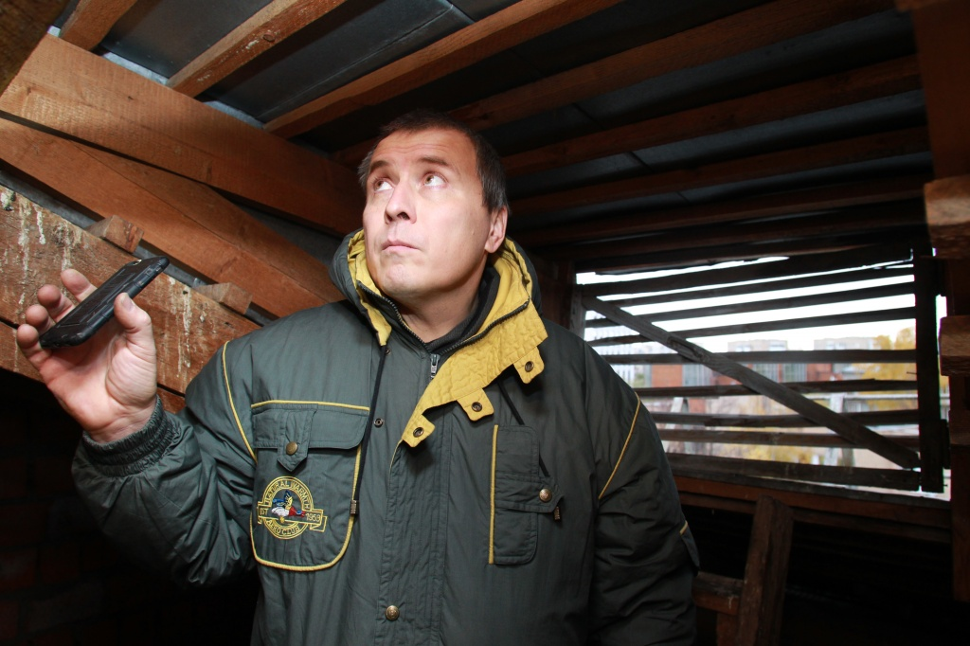
Капитальный ремонт проведут в жилых домах Десеновского. Фото: архив
До 15 июля специалисты выполнят капитальный ремонт в многоквартирных жилых домах Десеновского. К работам приступят в начале апреля.
Подрядчики отремонтируют чердачные помещения в жилых домах №3 по улице 3-я Ватутинская и №5 на 2-й Ватутинской.
— Специалисты сделают слуховые окна, утеплят перекрытий, вынесут фановых труб и проследят за правильной циркуляцией воздуха, — рассказала начальник отдела жилищно-коммунального хозяйства администрации поселения Лариса Ижак.
Отметим, что особое внимание уделят установке температурно-влажного режима. В соответствии с нормой воздух в чердачных помещениях должен быть прогрет до отметки на четыре градуса по Цельсию выше, чем на улице.

Адрес страницы: http://tinao.mos.ru/presscenter/news/detail/7858465.html
Префектура Троицкого и Новомосковского административных округов города Москвы

